**Laporan Tugas Final**

**Pemrograman Berbasis Framework**

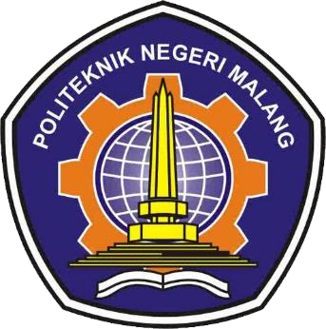

# Oleh:

**Ahmad Sofyan .A TI-3F/04**

# Arya Duta Nusa TI-3F/05

**Dwityantherrys Bekti U TI-3F/10**

**PROGRAM STUDI TEKNIK INFORMATIKA JURUSAN TEKNOLOGI INFORMASI POLITEKNIK NEGERI MALANG**

**2021/2022**

**Hartanto (Toko elektronik dengan compare product)**

Dengan adanya banyak sekali produk elektronik yang semakin canggih dan juga spesifikasi yang terus meningkat seiring dengan berjalannya waktu terutama pada Smartphone dan Laptop. Website ini menyediakan fitur pembelian produk Smartphone dan Laptop secara online lengkap dengan compare spesifikasinya agar user lebih bisa menentukan produk sesuai kebutuhannya.

Untuk Daftar fitur sebagai berikut :



Untuk referensi website kami menggunakan :

* MyHartono.co.id
* Shopee.com